DZIEŃ DZIECKA
PONIEDZIAŁEK 01.06.2020r. Dzień dziecka

ZAPRASZAMY NA:

Zajęcia on-line, prowadzone przez bajkową postać!
Data: 1 czerwca 2020 r.
Godzina: 10.30 – 11.15
Dzień Dziecka jest wyjątkowym dniem dla każdego przedszkolaka.
Zapraszamy do wspólnego świętowania podczas 45-minutowej lekcji, którą poprowadzi… Olaf i Elsa z bajki uwielbianej przez przedszkolaków.
Elsa wraz z Olafem zaproszą dzieci do wspólnych zabaw edukacyjnych, kreatywnej pracy plastycznej i zabaw ruchowych.
Gwarantowane pełne zaangażowanie, szeroki uśmiech i masa dobrej zabawy!
Zajęcia odbędą się w formie transmisji on-line przy użyciu serwisu video (możliwość połączenia z komputera, tabletu, telefonu czy aplikacji SmartTV) link na dole informacji, będzie aktywny jutro.
Bilet dotyczy 45-minutowej sesji dla jednej grupy przedszkolnej (do 25 uczestników) – oczywiście zapraszamy też indywidualnych uczestników.
Data: 1 czerwca 2020 r.
Godzina: 10.30 – 11.15
Uwaga:
Do wykonania wspólnej pracy plastycznej, będą potrzebne:
– rolka po papierze,
– flamastry czarny
– nożyczki
– klej
– kolorowy papier – biały, pomarańczowy,
(ewentualnie: biała farba + pędzelek i nadzór osoby dorosłej)
Link do pokoju, w którym odbywa się spotkanie:
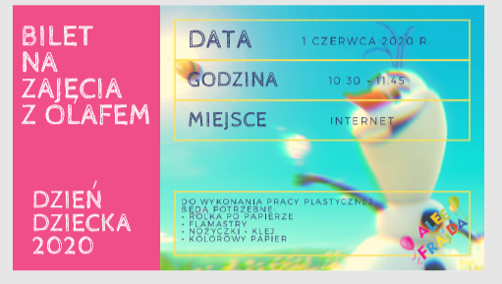
bit.ly/2XeHw3T

Pobierz pamiątkowy bilet do wydruku:

https://bit.ly/2MbcjrQ
Pobierz pamiątkowy bilet do wydruku:

Nagranie z lekcji będzie dostępne przez
tydzień dla każdego uczestnika

I PROPOZYCJA DODATKOWA

Spektakl „Ja, Maluch i morze” w reż. Marka Zakosteleckyego onlinegodz. 10⁰⁰

„Spektakl zabiera dzieci w niezwykłą podróż z pięcioletnią bohaterką i jej najlepszym przyjacielem Maluchem, fiatem 126 p, w głąb morza. Mogą poznać jego mieszkańców i morskie tajemnice. Dorosłym natomiast przypomni lata osiemdziesiąte, na które, być może, spoglądają z nostalgią. Mamy nadzieję, że jednych i drugich oczaruje tym, co w teatrze lalek najlepsze, czyli sztuką animacji.”

Bezpośredni link do spektaklu:
https://teatrbaj.pl/spektakl-ja-maluch-i-morze-w-rez-marka-zakosteleckyego-online/?fbclid=IwAR3pyc9-7oL4cExj7EYUgLoaXZvzL17Z3ZHcReqzd6gqcQB_TnqY3mahjd0

Link do wydarzenia na Facebooku
https://www.facebook.com/events/1345682615641641/?event_time_id=1345682625641640

II PROPOZYCJA DODATKOWA

Spektakl muzyczny– zarejestrowanego w 2019 roku w Oświęcimskim Centrum Kultury – w wykonaniu Teatru Kultureska w Krakowie, pt. „Zielony Kopciuszek” godz. 9⁰⁰

„Zielony Kopciuszek” to interaktywny spektakl muzyczny dla dzieci w wieku przedszkolnym i wczesnoszkolnym (3-11 lat) i rodziców, który dzięki baśniowej atmosferze, muzyce i piosenkom – gwarantując niezapomniane przeżycia teatralne i efektywną edukację ekologiczną – przenosi w świat baśni o Kopciuszku, jakiej dotąd nie znaliśmy.”

Bezpośredni link do spektaklu:
https://www.youtube.com/watch?v=Bk8cGEUsiOg&feature=youtu.be

ĆWICZENIA GIMNASTYCZNE:

Ćwicz z Lulisią i Lulitulisiami - trening fitness dla dzieci część 1
https://www.youtube.com/watch?v=9iOLdoHhLpc

Ćwicz z Lulisią i Lulitulisiami - trening fitness dla dzieci część 2
https://www.youtube.com/watch?v=Tc82wV1jV-4

KZ - Księga zabaw z literami
KP – Karta Pracy
KP4 – Karta Pracy nr 4
WTOREK 02.06.2020r. Nasze prawa i obowiązki

Prawach dziecka – Rodzic włącza piosenkę, zaprasza dziecko do uważnego słuchania: Poproszę cie, żebyś podczas słuchania postarał się zapamiętać, o jakich prawach dziecka jest mowa w tej piosence.

https://www.youtube.com/watch?v=Mudintn3BM4

Piosenka o prawach dziecka - sł. i muz. Jerzy Kobyliński

Mam prawo żyć,
Mam prawo być sobą,
Czuć się bezpiecznie, wolną być osobą.
Mam prawo kochać i kochanym być,
Nie można mnie krzywdzić, poniżać i bić.
Mogę się śmiać,
Może się dziać pięknie,
Pragnę być zdrowy, rosnąć w swoim tempie.
Mam prawo wybrać sam przyjaciół swych,
Nie można mnie zmuszać do uczynków złych.
Dziecka prawa poważna sprawa, Dziecka prawa to nie zabawa.
Mam prawo śnić, mam prawo być inny,
Mogę być słabszy, lecz nie czuć się winny.
Mam prawo śpiewać głośno, kiedy chcę,
Mam prawo płakać cicho, gdy mi źle.

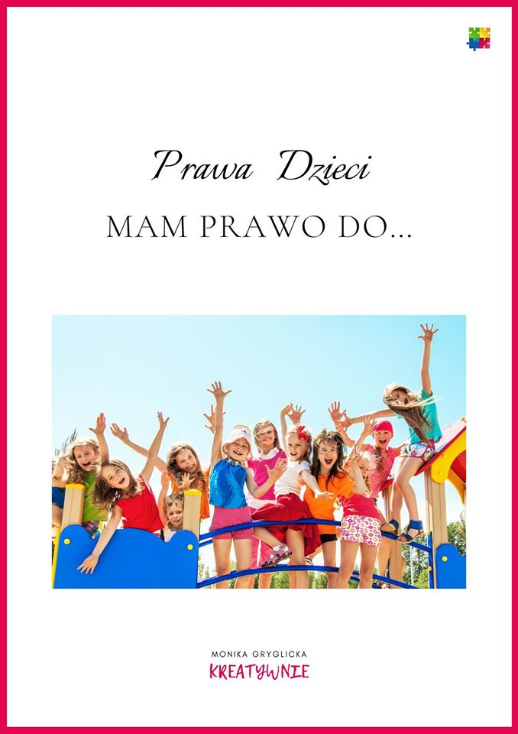

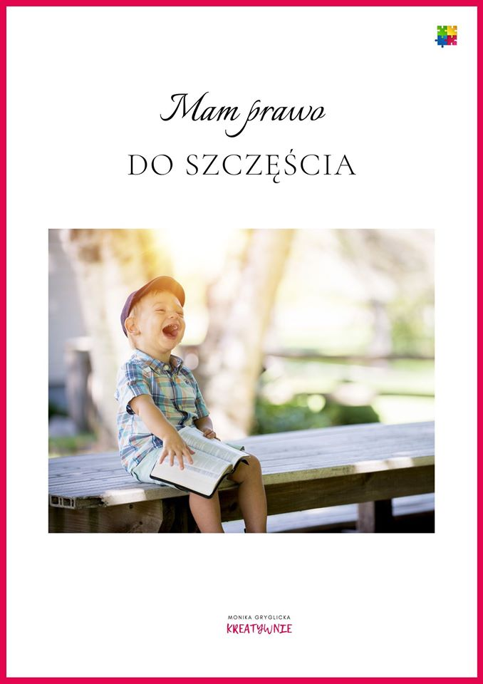
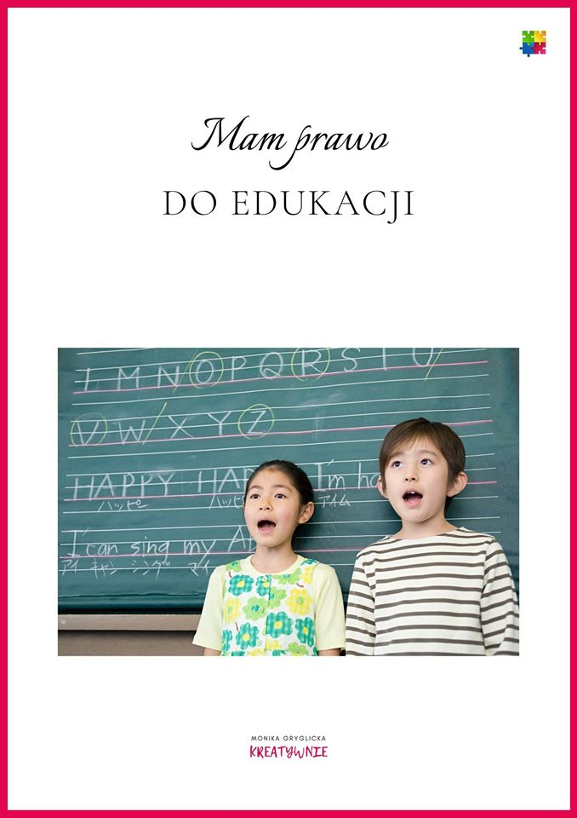
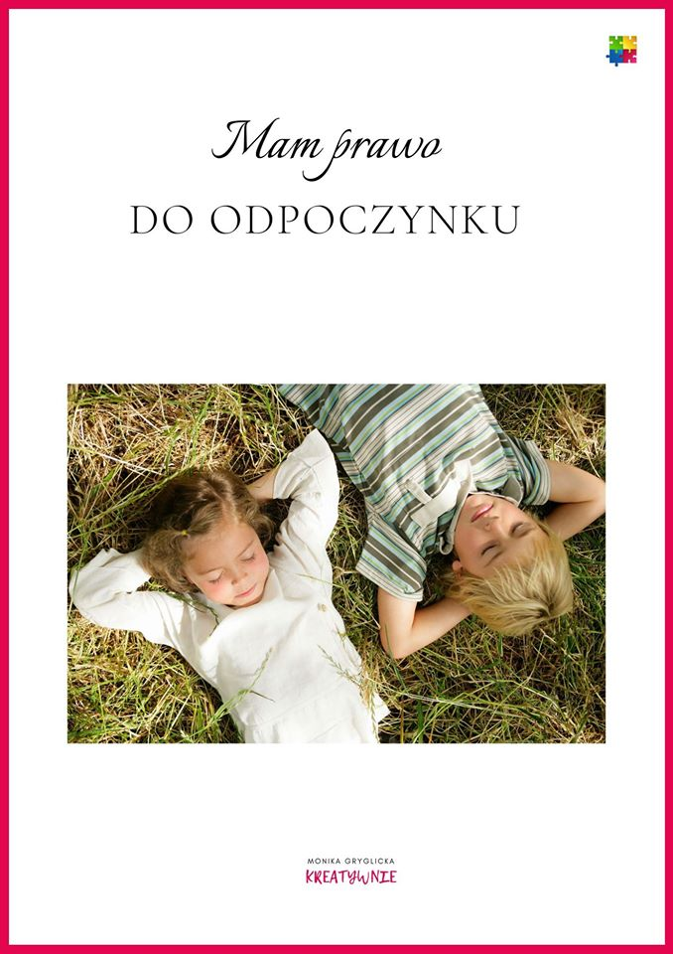
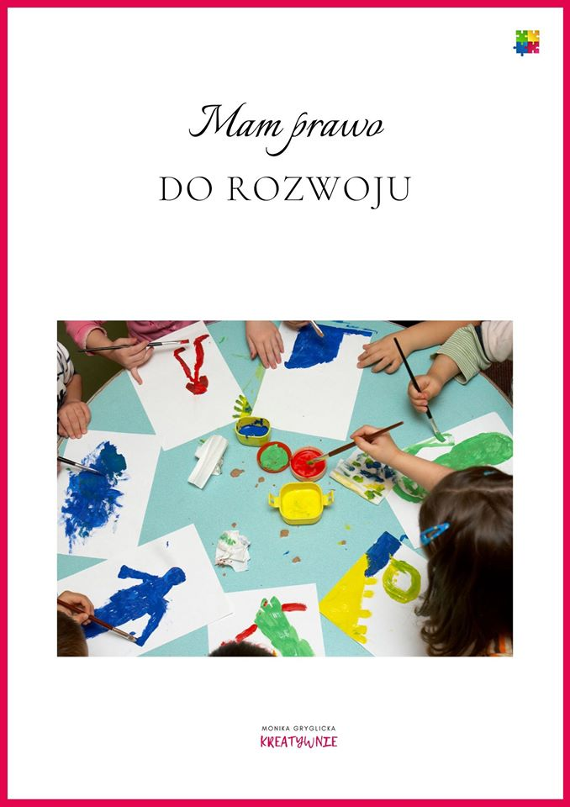
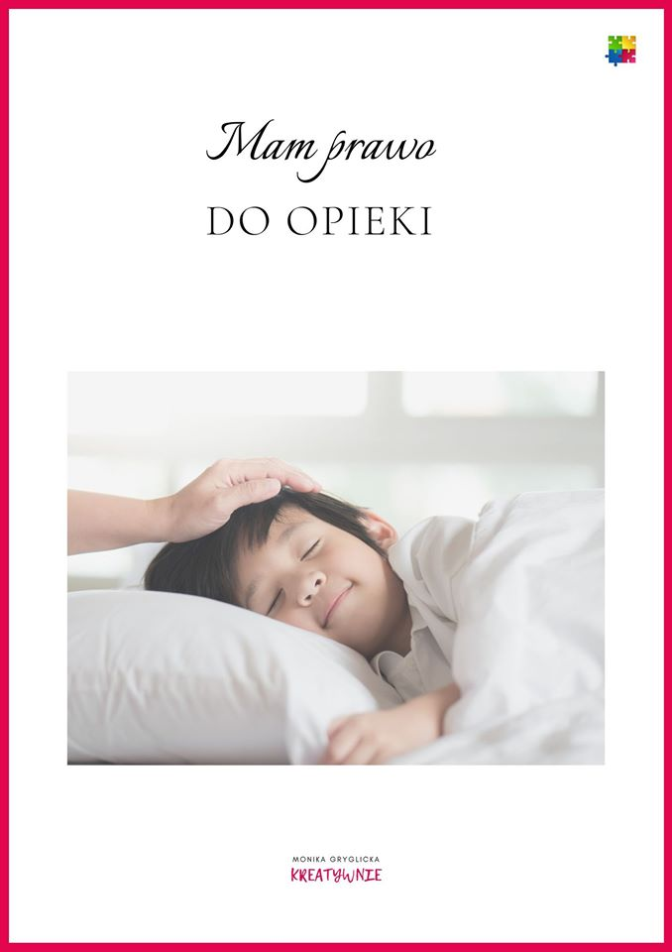
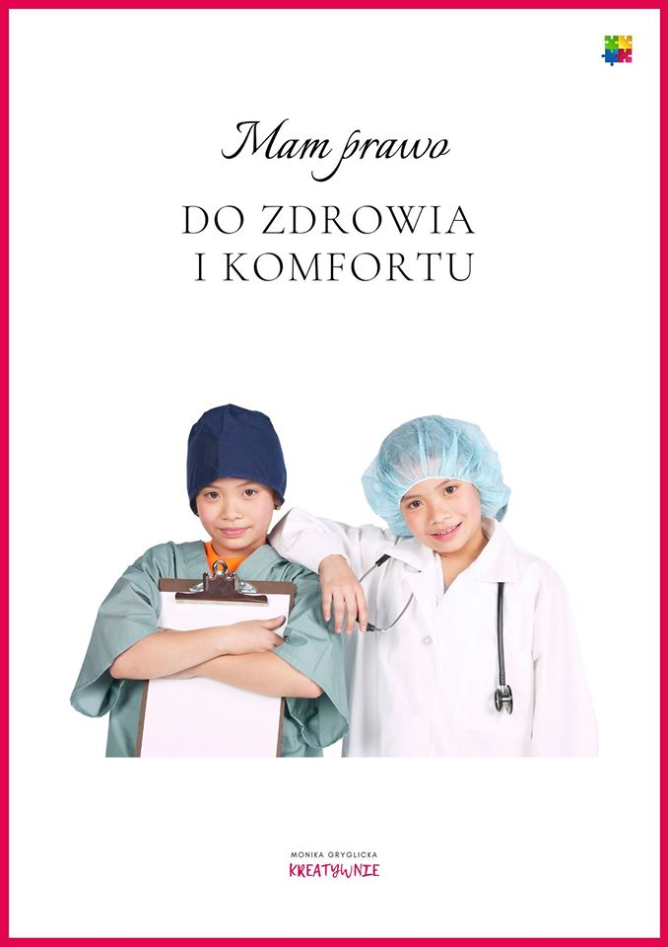
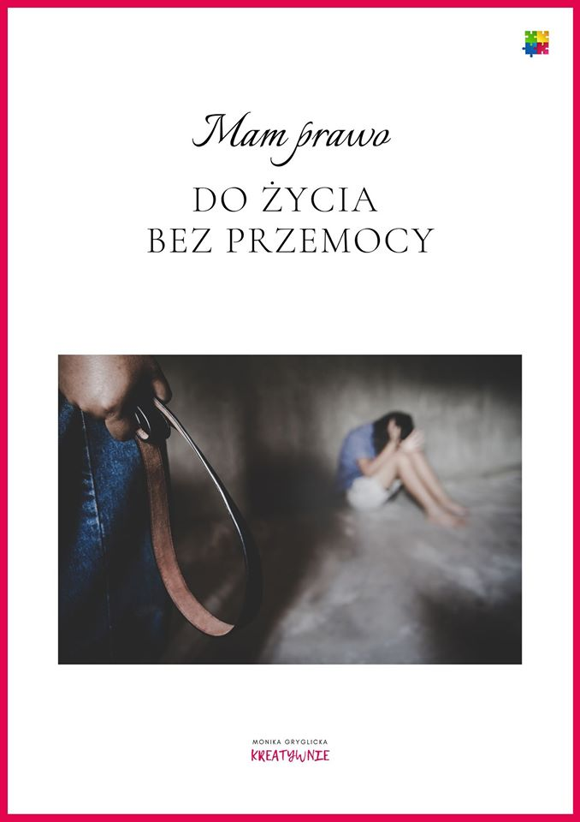
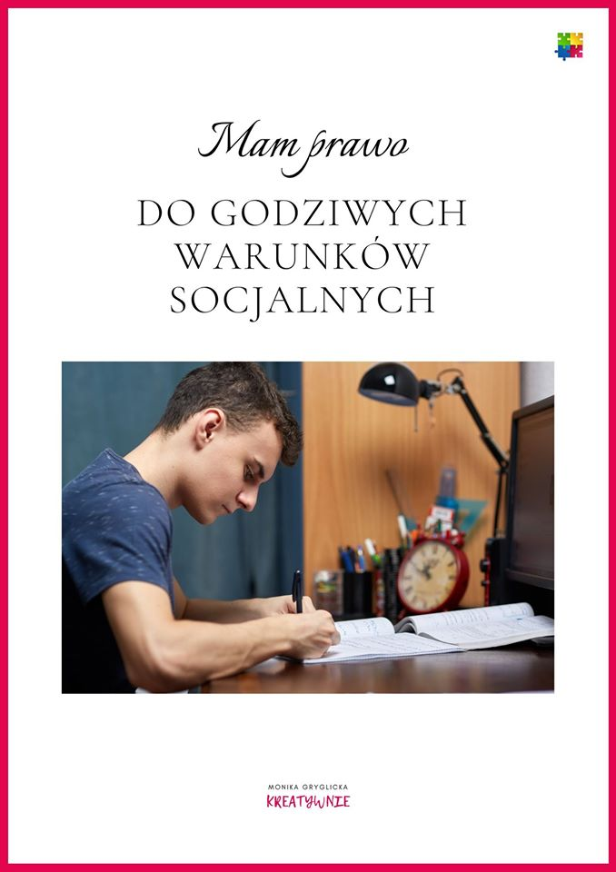
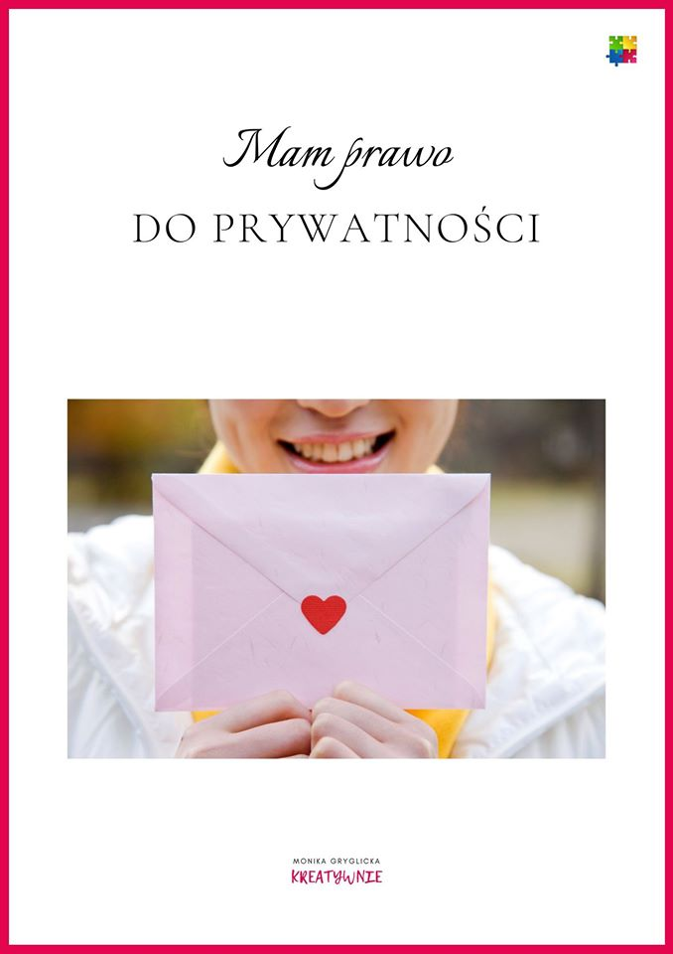
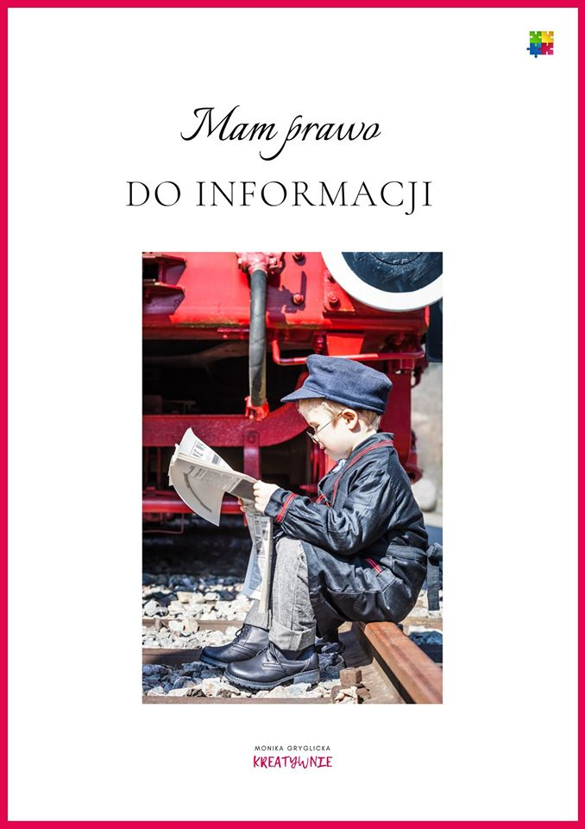
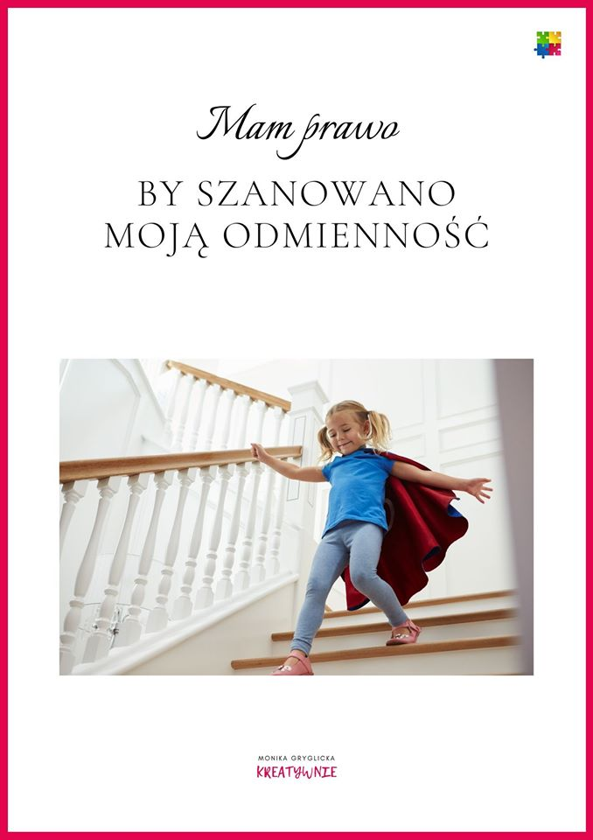
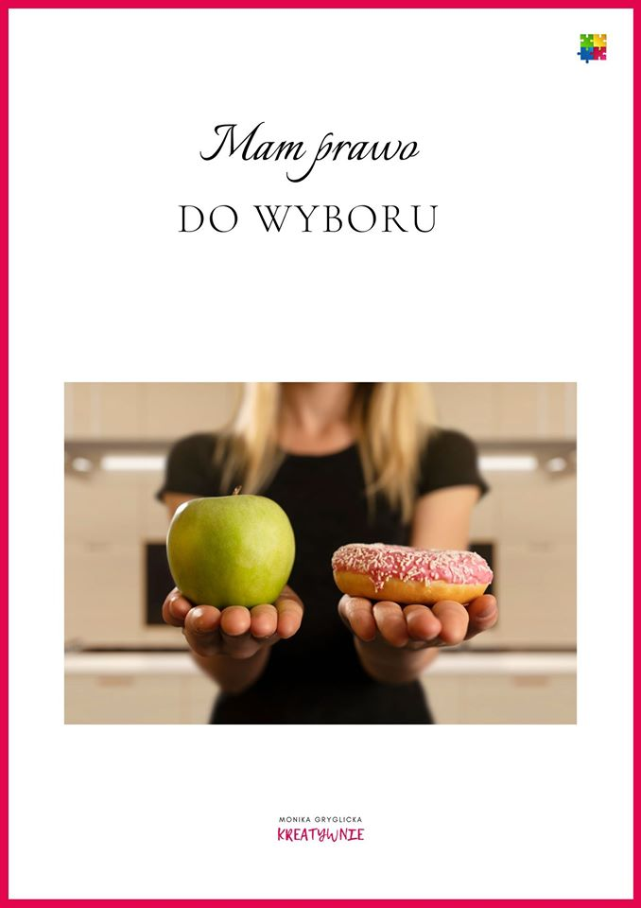
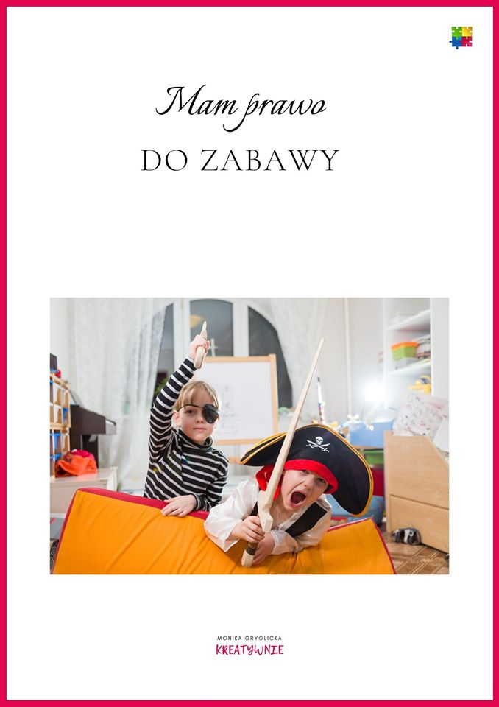
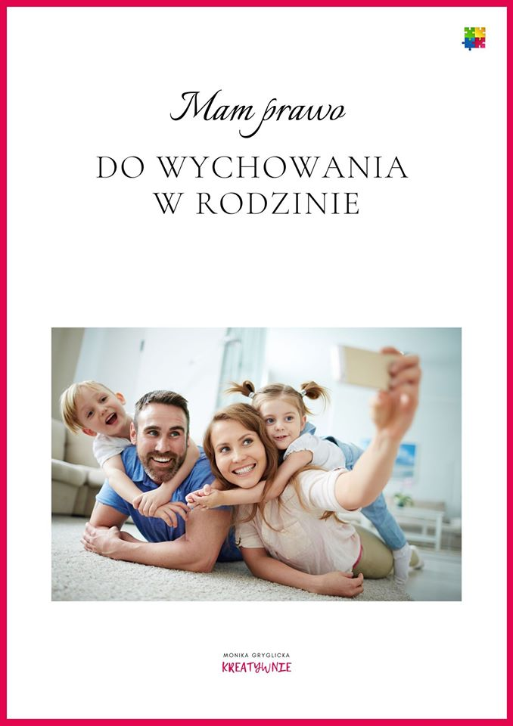
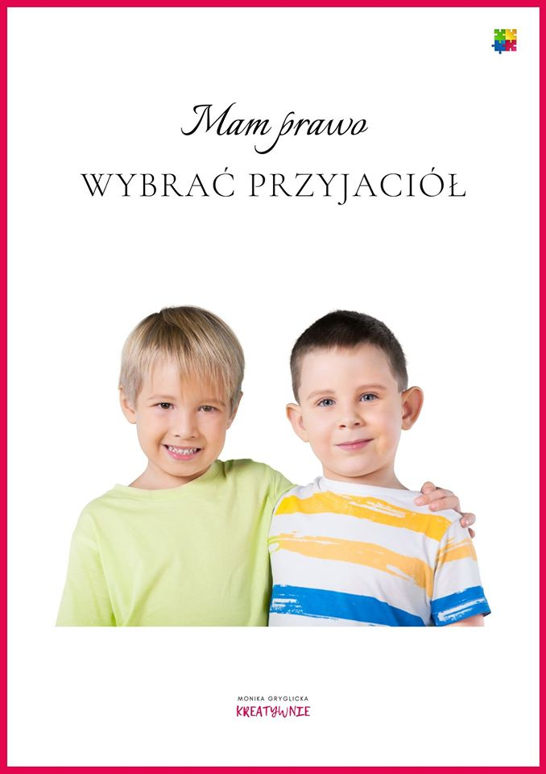
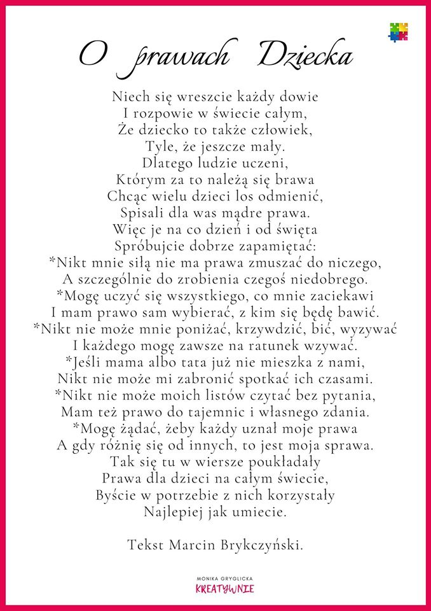
„Prawda – nieprawda” – zabawa ćwicząca logiczne myślenie.
Rodzic wypowiada różne zdania. Jeśli zdaniem dzieci zdanie jest prawdziwe, klaszczą, jeśli nieprawdziwe – tupią nogami. Przykładowe zdania:
– Nikt nie może mnie zmuszać do robienia złych rzeczy.
– Mogę zmusić kolegę, żeby grał ze mną w piłkę.
– Nikt nie może czytać moich listów bez pozwolenia.
– Mogę bawić się tylko z kolegami, których wybierze dla mnie babcia.
– Mogę uczyć się wszystkiego, co mnie zaciekawi.
– Mam prawo do tajemnic i własnego zdania.
– Mogę bawić się tylko z koleżankami, które wybierze dla mnie mama.
– Nikt nie może mnie poniżać, krzywdzić i bić.

„Prawa i obowiązki” – praca z KZ.
Dzieci przyglądają się ilustracjom na s. 74, opowiadają, co widza na zdjęciach i jakie prawa dziecka ilustrują te zdjęcia. Następnie omawiają zdjęcia na s. 75. Dzieci łączą zdjęcia w pary przedstawiające prawa i obowiązki dzieci (prawo do zabawy – obowiązek sprzątania po zabawie; prawo do opieki lekarskiej – obowiązek dbania o własne zdrowie; prawo do życia w rodzinie – obowiązek dzielenia się z najbliższymi, troski o nich; prawo do nauki – odpowiedzialność za własną wiedzę.

Praca z KP4.29a – dopasowywanie treści przeczytanej przez rodzica do obrazka:
1. prawo do wychowania w rodzinie, 2. prawo do ochrony przed przemocą, 3. prawo do zabawy i wypoczynku, 4. prawo do wyrażania własnych poglądów, 5. prawo do opieki zdrowotnej, 6. prawo do edukacji.

Praca z KP4.29b – odczytywanie krótkich zdań, łączenie ich z odpowiednimi obrazkami, rysowanie swoich obowiązków w domu i podczas zajęć.

ŚRODA 03.06.2020r. Dzieci na świecie

❤️ 🧒 My Dzieci Świata ❤️ | 🧒 Jesteśmy Dziećmi | Dzień Dziecka 2020 | Wierszyk | Bajki po Polsku
https://www.youtube.com/watch?v=zl_dYe03Yx0&feature=youtu.be&fbclid=IwAR1DAd0ErzOC8ONcD7McQd1RmySEhNw7Dm6HTRacLZdoibiLTbKqSTx-hxU

„Dzieci z różnych stron świata” – oglądanie zdjęć przedstawiających dzieci z różnych stron świata, wypowiadanie się dzieci na temat wyglądu rówieśników z innych krajów. Ważne, by nie były to stereotypowe, schematyczne wyobrażenia o mieszkańcach innych krajów i kontynentów. Warto podkreślić, że dzieci z Afryki czy Azji, mieszkające w miastach, mają domy i ubrania podobne do tych, które znamy.
Rodzic zadaje pytanie: Co różni, a co łączy dzieci na całym świecie?
Dzieci na podstawie zdjęć wypowiadają się na temat podobieństw i różnic w wyglądzie dzieci z różnych stron świata. Powinny zwrócić uwagę na kolor włosów, karnację, wzrost, sylwetkę, nastrój.
Rodzic może podać krótką informację, np.: Wiele dzieci mieszka w krajach biednych. Muszą pracować, aby pomóc rodzicom w utrzymaniu rodziny. W Ameryce Południowej dzieci pracują w kopalniach, pchają ciężkie wózki załadowane węglem. Mali Afrykanie najczęściej spędzają czas na pastwiskach, pasąc bydło. Dzieci wymieniają różne sposoby pomocy niektórym dzieciom z biednych rejonów świata (kupowanie produktów ze specjalnym znaczkiem, akcje charytatywne, zbieranie darów itp.)

Fotografie dzieci ze 100 krajów świata na Dzień Dziecka!
https://kolemsietoczy.pl/fotografie-dzieci-ze-100-krajow-swiata-dzien-dziecka/

Dzieci Świata - cykl reportaży Marzeny Figiel
https://www.youtube.com/watch?v=lXXsAajTMw8

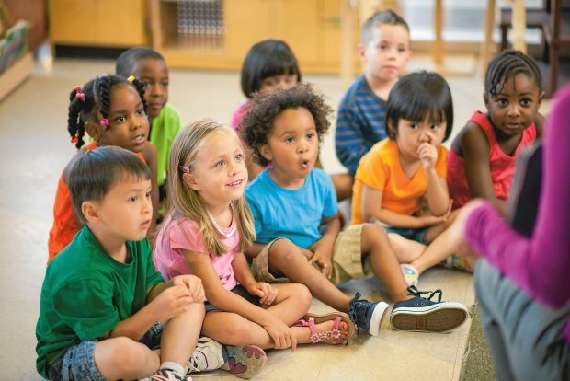

Praca z KP4.30a – uzupełnianie ilustracji nalepkami, rozmowa na temat praw dziecka

Praca z KP4.30b – uzupełnianie tabeli nalepkami, czytanie zdań z poznanych liter, zapisywanie i obliczanie działania

„Mój portret” – dziecko przegląda się w lusterku, zwracając uwagę na kolor włosów, oczu, uczesanie, cechy charakterystyczne (pieprzyk). Wymyśla i pokazuje w lusterku różne miny wyrażające radość, smutek, strach, zdziwienie, złość.
Rodzic omawia sposób wykonania portretu (dzieci będą rysować tylko głowę i ramiona). Wyróżnia z dzieckiem części głowy, twarzy, szyję, ramiona.
Dzieci rysują swoje portrety kredkami. Mogą nakleić je na sztywny karton i ozdobić ramkę według własnego pomysłu.

GRY EDUKACYJNE

Rytmy Dzieci Świata
https://view.genial.ly/5ecec2cd95a58b0d8d8c7e03

Podróż Dzieci Świata
https://view.genial.ly/5ec91b27ad9c9e0d8e207940

Spostrzegawczość
https://view.genial.ly/5eca59e2f3aac90d34a37c23

CZWARTEK 04.06.2020r. Z wizytą u rówieśników

ZoZi - KAŻDY JEST INNY (piosenka dla dzieci, official video)
https://www.youtube.com/watch?v=UrBmQBMnayE

Różny kolor włosów, różny kolor skóry
Skośne oczy, piegi - to jest cud natury
Mamy różne domy, różne kościoły
Wszędzie człowiek może sobie żyć wesoły

REF. Każdy jest inny, każdy wyjątkowy
Słowa gorszy, lepszy wyrzuć ze swej głowy

Choć się tak różnimy miejmy dobre serce
Każdy na tym świecie znajdzie swoje miejsce
Dobro i szacunek, to jest boomerang
Zawsze do nas wraca - serca otwiera.

REF. Każdy jest inny, każdy wyjątkowy
Słowa gorszy, lepszy wyrzuć ze swej głowy

Ja lubię zielony
On lubi niebieski
My lubimy koty, oni lubią pieski
Ale wszyscy razem dobrze o tym wiecie
Chcemy być szczęśliwi na tym wielkim świecie

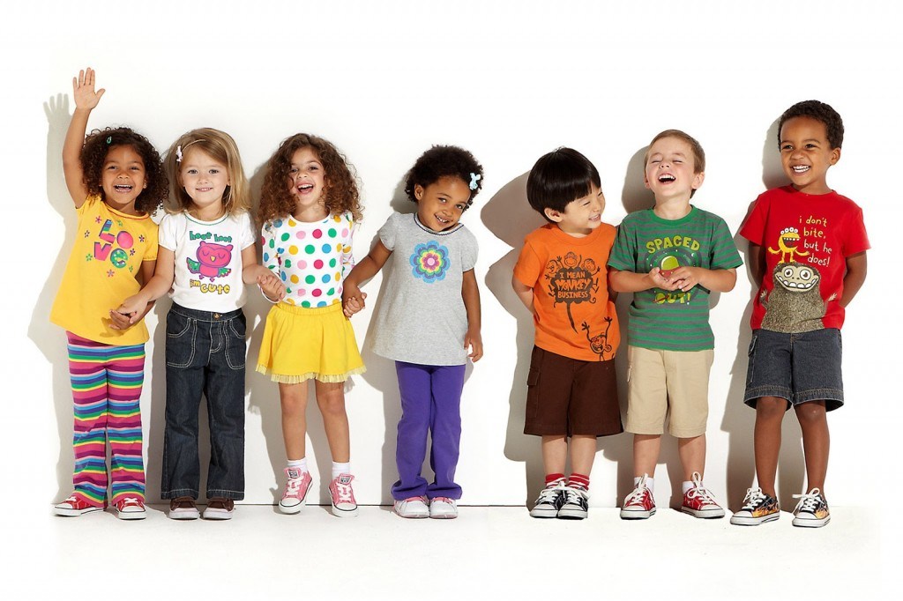

FILM EDUKACYJNY

Urodziny Maćka, czyli krótka historia o tolerancji
https://www.youtube.com/watch?v=DL1Au8gOs9M

„Różnię się od ciebie…, jestem do ciebie podobny …” – rozmowa kierowana.
Rodzic rozpoczyna rozmowę z dzieckiem, zachęcając je do dostrzegania podobieństw i różnic między rówieśnikami, rodzeństwem, kuzynostwem. Można wspomóc się oglądając zdjęcia rodzinne lub te ze strony przedszkola.
Rodzic: Popatrz, każdy z nas ma nos, oczy, usta, uszy, włosy. Wszyscy mamy te same części ciała, ale przecież każdy z nas jest inny. Ludzie różnią się między sobą: jedni mają oczy niebieskie, inni zielone czy brązowe. Różnimy się między sobą nie tylko kolorem oczu czy kształtem nosa. Nosimy różne imiona. Mamy różne zdolności. Jedno dziecko umie ładnie rysować, drugie – śpiewać. Pomimo różnic każdy z nas jest tak samo ważny.
Oglądając zdjęcia dziecko określa różnice i podobieństwa między sobą, a innymi dziećmi.

FILM EDUKACYJNY - Autyzm zespół Aspergera nieśmiałość odmienność tolerancja

Amazing things Happen - Polish (Narrated by Kayah)
https://www.youtube.com/watch?v=QLv-dvLCgAg

GRA EDUKACYJNA - Dzieci z różnych stron świata, znajdź parę
https://wordwall.net/pl/resource/2533050/dzieci-z-r%C3%B3%C5%BCnych-stron-%C5%9Bwiata

Praca z KP4.31a – odszukiwanie obrazków postaci na podstawie ich sylwet.

Praca z KP4.31b – odnajdywanie wspólnych cech dzieci na zdjęciach, rysowanie symboli.

„Kraje i ich mieszkańcy”– zabawa językowa. Rodzic rozdaje dzieciom koperty, w których znajdują się nazwy krajów i ich mieszkańców. Dzieci dobierają napisy pasujące do siebie.

POLSKA | POLAK | POLKA
ANGLIA | ANGLIK | ANGIELKA
NIEMCY | NIEMIEC | NIEMKA
FRANCJA | FRANCUZ | FRANCUZKA
TURCJA | TUREK | TURCZYNKA
ROSJA | ROSJANIN | ROSJANKA

PIĄTEK 05.06.2020r. Nasze marzenia, nasze zabawy

Praca z KP4.32a – podawanie nazw obrazków, odczytywanie wyrazów, łączenie ze sobą tych, które się rymują, rysowanie schematu skrzydła motyla.

Praca z KP4. 32b – rysowanie po śladzie, kolorowanie obrazka.

„Zabawy dzieci z różnych stron świata” – rozmowa z dziećmi na temat ich ulubionych zajęć, zabaw oraz zabaw dzieci innych narodowości.

1. „Rzeka słów” – zabawa z Indii (Azja). Rodzic ustala zakres słów, np. zwierzęta, rośliny. Podaje pierwsze słowo, a dzieci, członowie rodziny dodają kolejne. Każde słowo musi zaczynać się głoską, którą kończyło się poprzednie, np. tygrys – smok. Kto w ciągu 10 sekund nie poda wyrazu, odpada z gry. Także w Polsce dzieci często grają w tę grę i nazywają ją „Podaj słowo”.
2. „Rybak” – zabawa z Niemiec. Przed rozegraniem pierwszej rundy należy wybrać spośród dzieci „rybaka”. „Rybak” stoi przed dziećmi, które siedzą na krzesłach. Mają dłonie wystawione przed siebie – to ryby. Rybak wodzi jedną ręką wolno pod dłońmi uczestników, wygłaszając tekst: Łowiłem ryby przez noc całą, ale złowiłem ich bardzo mało. Po ostatnim wyrazie próbuje znienacka klepnąć w dłoń któreś z dzieci. Aby uniknąć złapania, musi ono błyskawicznie odsunąć rękę. Jeśli rybakowi nie uda się schwytać ryby, musi próbować ponownie. Jeśli mu się powiedzie – następuje zmiana ról.
3. „Ciepło – zimno” – zabawa z Liberii (Afryka). Jedna osoba chowa jakiś przedmiot i daje wskazówki pozostałym – w wersji polskiej słowami: „ciepło”, jeśli dana osoba zbliża się do przedmiotu, lub „zimno”, jeśli się od niego oddala; w wersji z Liberii miejsce ukrycia przedmiotu sygnalizuje się nie słowami, ale klaskaniem z różnym natężeniem, w zależności od odległości kryjówki.
4. „Ojciec Szymon każe” – zabawa z Panamy (Ameryka Środkowa). Na środku koła stoi ojciec Szymon i pokazuje wymyślone przez siebie figury, które reszta uczestników musi wykonać. Potem ojciec Szymon wybiera zmiennika. W polskich przedszkolach dzieci bawią się w tę zabawę, ale pod nazwą „Jeż”. Rodzic może zaproponować, by zabawa była prowadzona w języku angielskim, a dzieci podawały nazwy czynności do pokazywania przez grupę (Szymon każe – Simon says, jedz – eat, skacz – jump, pij – drink, tańcz – dance, czytaj – read).
5. „Skakanie w workach” – zabawa dzieci kolumbijskich plantatorów kawy, którzy mają pod dostatkiem parcianych worków na ziarenka kawy. Dzieci zostają podzielone na 2 lub 3 zespoły i ustawione w szeregach. Każda drużyna dostaje duży worek (może być to specjalnie uszyty worek 50 cm x 70 cm lub worek na ziemniaki). Dzieci kolejno skaczą w workach do celu i wracają do szeregu, przekazując worek następnemu koledze. Wygrywa drużyna, której wszyscy uczestnicy jako pierwsi poradzą sobie z tym zadaniem. Utrudnieniem może być skakanie w kapeluszu – plantatorzy noszą białe lub słomkowe kapelusze. Jeśli dziecko zgubi kapelusz, musi założyć go na głowę, zanim zacznie kontynuować skoki.

PRACA TECHNICZNA
„Enchoque” (czyt. enczioke) – praca plastyczna, wykonanie zabawki pochodzącej z Boliwii. Rodzic wyjaśnia, że Boliwia leży w Ameryce Południowej, jest ponad trzy razy większa niż Polska, mieszkają tam Indianie. Może pokazać ten kraj na mapie. Następnie proponuje dzieciom wykonanie enchoque. Oryginalne enchoque składa się z drewnianego kijka i drewnianej kuli połączonych sznurkiem. W kuli jest wydrążony otwór. Gracz trzyma kijek i stara się, podrzucając kulkę w powietrze, nadziać ją na patyk. Enchoque można zrobić z papierowego lub plastikowego kubeczka, kawałka cienkiego sznurka i folii aluminiowej (ew. z orzechem włoskim w środku). Dzieci odcinają ok. 50–60 cm sznurka, końcówkę kładą na kawałku folii aluminiowej, a następnie zgniatają folię tak, by powstała kulka, a sznurek trzymał się w środku. N. robi grubą igłą lub szpikulcem otwór w dnie kubeczka, przewleka nitkę i zawiązuje supeł.

Enchoque (kulolapka) – Boliwia

https://www.youtube.com/watch?v=KTyqMbhBbGQ

Praca z KP4.33a – pisanie wyrazów po śladzie, łączenie zdjęcia z podpisem, kolorowanie. odnalezienie w książkach i albumach informacji na temat zabaw dzieci z różnych krajów.

Praca z KP4.33b –układanie wyrazów z rozsypanki literowej, łączenie wyrazów z obrazkami.

